Математические представления
Диагностическая работа за 1 класс (2 вариант)

- Возьми один треугольник.
- Покажи маленький квадрат. Найди такой же круг (выбери из большого и маленького – маленький).

- Покажи на картинках утро, ночь.
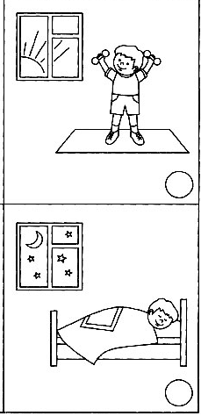
- Возьми из множества один предмет.

Речь и альтернативная коммуникация
Диагностическая работа за 1 класс (2 вариант)

- Поздоровайся с учителем.
- Назови, покажи предметы.
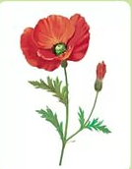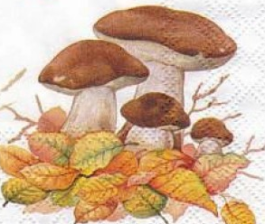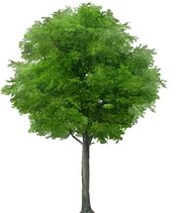
- Выполни действия: открой дверь, закрой дверь.

Окружающий природный мир
Диагностическая работа за 1 класс (2 вариант)
1.Покажи на картинках времена года, назови.
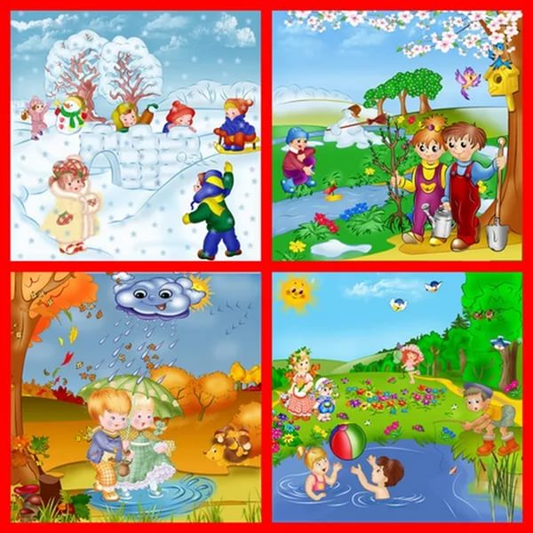
2. Покажи и назови фрукты, овощи.
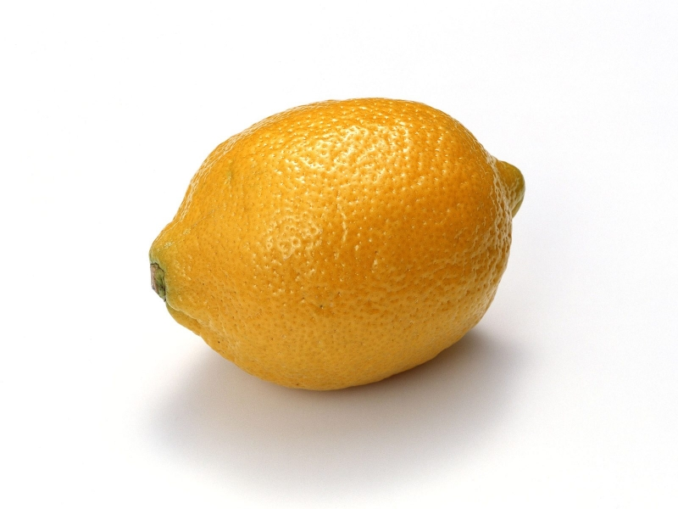

3.Покажи и назови животных.
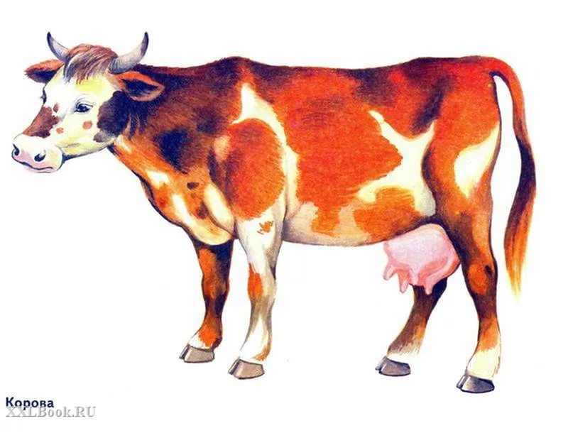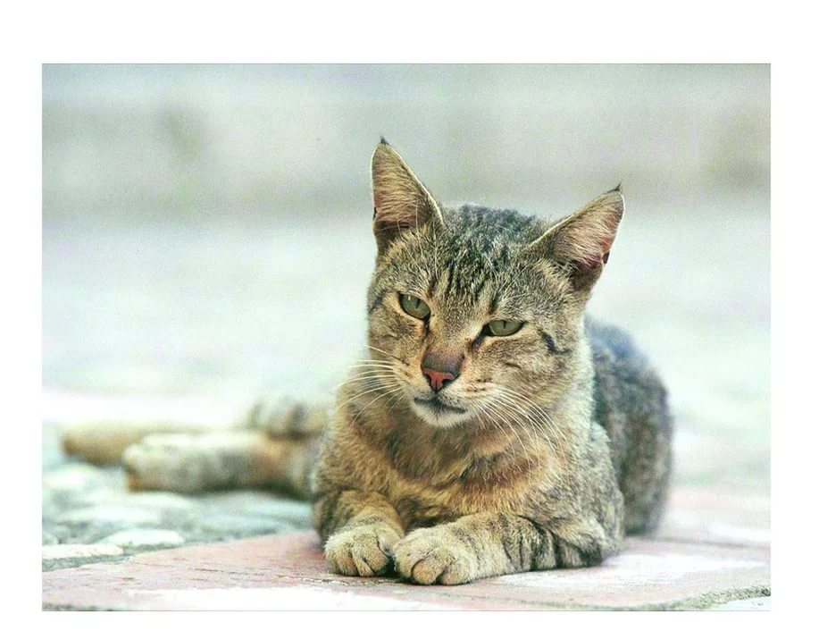
Человек
Диагностическая работа за 1 класс (2 вариант)
- Ответь на вопрос «Ты девочка или мальчик?»
- Практическая работа. Выполнение операций при мытье рук:
Открывание крана
Намачивание рук
Намыливание рук мылом
Растирание намыленных рук
Смывание мыла с рук
Закрывание крана
Вытирание рук полотенцем

Окружающий социальный мир
Диагностическая работа за 1 класс (2 вариант)
- Покажи и назови электроприборы.
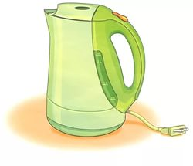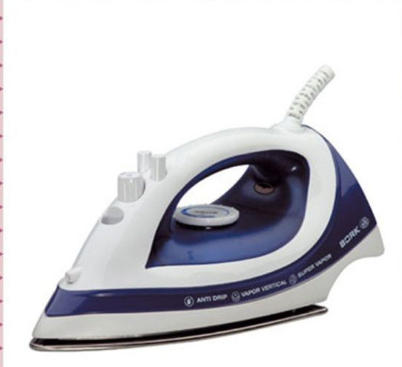
- Выбери предметы, относящиеся к празднику Новый год.
